Рекомендации по работе с государственными электронными порталами и региональными
интернет-ресурсами.

г. Салехард 2016

Содержание.
Оглавление
Введение 3
Система межведомственного электронного взаимодействия (СМЭВ) 4
Единый портал государственных и муниципальных услуг (функций) 4
Единая система идентификации и аутентификации (ЕСИА) 8
Региональные интернет-ресурсы 11
- Региональный портал государственных и муниципальных услуг (функций) Ямало-Ненецкого автономного округа (http://pgu-yamal.ru/) 11
- Популярные интернет-ресурсы в Ямало-Ненецком автономном округе 19
- Интернет-приёмная 22
- Сайт Губернатора Ямало-Ненецкого автономного атомного округа (www.kobilkin.ru) 23
- Информационно-аналитическая система «Мониторинг Ямал» (мониторинг.янао.рф) 24
- Единая электронная регистратура ЯНАО (ЕЭР) (www.yanaozdrav.ru) 26
- ГУ «Многофункциональный центр предоставления государственных и муниципальных услуг» (МФЦ) 27

Введение
Электронное правительство — способ предоставления информации и оказания уже сформировавшегося набора государственных и муниципальных услуг гражданам, бизнесу, другим ветвям государственной власти, при котором личное взаимодействие между государством и заявителем минимизировано и максимально возможно используются информационные технологии.
Задачами электронного правительства являются:
- оптимизация предоставления государственных и муниципальных услуг населению и бизнесу;
- поддержка и расширение возможностей самообслуживания граждан;
- рост количества граждан обладающих навыками использования информационных технологий;
- повышение степени участия граждан в процессах руководства и управления страной;
- снижение воздействия фактора географического местоположения.
Одно из самых главных преимуществ электронного правительства – это возможность оформить документы, не выходя из дома или офиса, выполнять любые, в том числе платежные, операции не отходя от компьютера, снизить бумажный документооборот.
В результате внедрения и развития элементов электронного правительства ожидается повышение эффективности государственного управления и прозрачности государственных процедур, а также снижение уровня коррупции.
Электронное правительство не является дополнением или аналогом традиционного правительства, а лишь определяет новый способ взаимодействия на основе активного использования информационно-коммуникационных технологий (ИКТ) в целях повышения эффективности предоставления государственных и муниципальных услуг.
Основные элементы инфраструктуры ЭП:
- Система межведомственного электронного взаимодействия;
- Единый портал государственных и муниципальных услуг;
- Единая система идентификации и аутентификации.
Для реализации задач электронного правительства в Ямало-Ненецком автономном округе действует региональная инфраструктура электронного правительства:
- Региональный портал государственных и муниципальных услуг(функций);
- Региональная система межведомственного электронного взаимодействия;
- Региональный реестр государственных и муниципальных услуг;

Система межведомственного электронного взаимодействия (СМЭВ)
Для повышения качества и сокращения сроков предоставления государственных и муниципальных услуг потребовался переход на качественно новый уровень межведомственного взаимодействия. С этой целью была создана система межведомственного электронного взаимодействия (СМЭВ).
Переход на межведомственное электронное взаимодействие в свою очередь, требовал реализации полноценной электронной системы обмена данными. Для решения этой задачи была создана юридически значимая система межведомственного электронного взаимодействия. С 1 октября 2011 года все федеральные ведомства перешли на электронное взаимодействие, и при оказании государственных услуг чиновникам было запрещено требовать справки или документы с информацией, которые уже есть в распоряжении других органов власти.
Процесс создания системы межведомственного электронного взаимодействия оказал влияние не только на технологическую сторону оказания услуг, но и позволил заметно оптимизировать внутренние процедуры, сформировать новые компетенции участвовавших в работе сотрудников ведомств, устранить противоречия в требованиях органов власти при оказании услуг. Так, например, было выявлено 264 избыточных документа, которые органы власти запрашивали у получателей услуг.
С 1 июля 2012 года в данную работу включились региональные и муниципальные органы власти. Именно на региональном уровне предоставляются самые массовые услуги, количество заявителей по некоторым из которых превышает 5 млн. человек в год. Это такие услуги, как пособие по уходу за ребенком, получение субсидий на оплату ЖКХ, пособие на оплату общественного транспорта.

Единый портал государственных и муниципальных услуг (функций)
Сегодня все большую популярность набирает Единый портал государственных и муниципальных услуг (функций) – www.gosuslugi.ru
Этот портал дает пользователям сети Интернет возможность получить исчерпывающую информацию об основных государственных и муниципальных услугах, которые предоставляются на федеральном, региональном и муниципальном уровнях.
Государственные и муниципальные услуги – это те услуги, которые государство предоставляет своим гражданам (а также иностранным гражданам и лицам без гражданства), например, выдача российских и заграничных паспортов, оформление пенсий и пособий, оформление прав собственности на жилье, регистрация автомобилей и пр. В настоящее время Единый портал государственных и муниципальных услуг (функций) не только обеспечивает гражданам доступ к социально значимой информации, но и позволяет получать государственные и муниципальные услуги через Интернет, что существенно экономит ваше время и силы – ведь теперь нет необходимости стоять в очередях в различные учреждения.
На главной странице портала расположен интерактивный информационный блок. Перемещаясь по разделам интерактивного информационного блока (стрелки влево и вправо на экране), вы сможете узнать обо всех особенностях работы с Единым порталом.
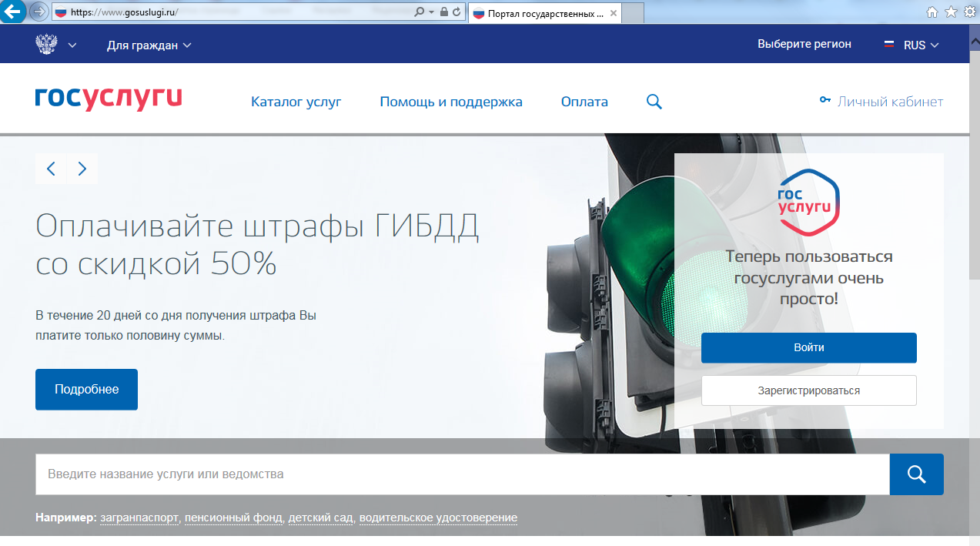
Единый портал государственных и муниципальных услуг (функций) доступен через мобильные приложения (для популярных мобильных платформ). Если у вас есть смартфон, либо планшет, то, скачав специальное приложение и пройдя процедуру регистрации, вы сможете пользоваться мобильной версией портала. Это обеспечит еще большее удобство – теперь получать государственные услуги можно находясь в дороге, на даче или путешествуя по другим странам.
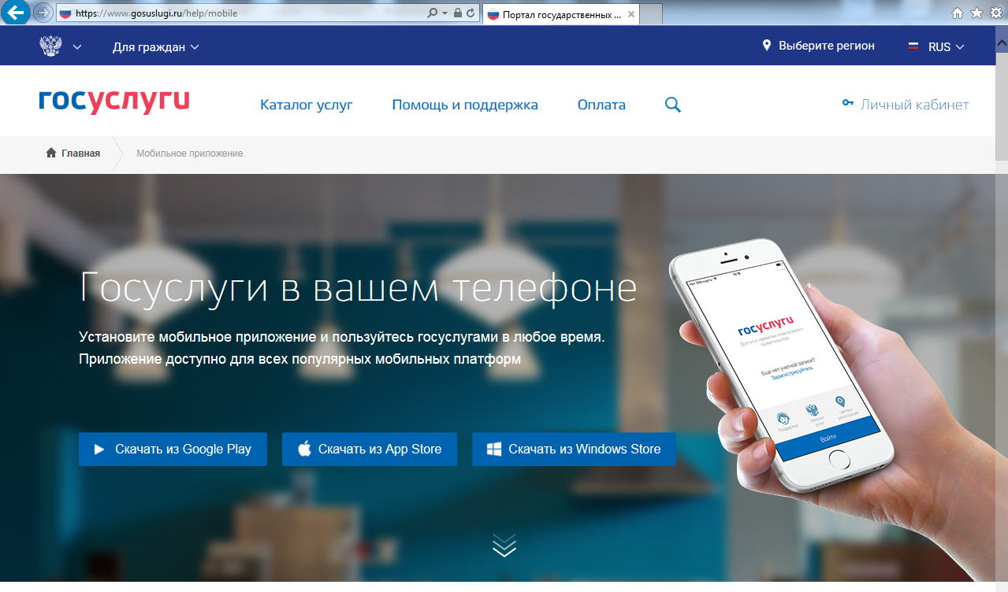
Ниже на главной странице портала находится вспомогательный рубрикатор, в котором перечислены наиболее популярные государственные услуги. Если вы четко знаете, какую именно услугу хотите получить, или же, наоборот, затрудняетесь с выбором и хотите получить подсказку о том, какие действия нужно предпринять в вашей ситуации, воспользуйтесь этим рубрикатором.
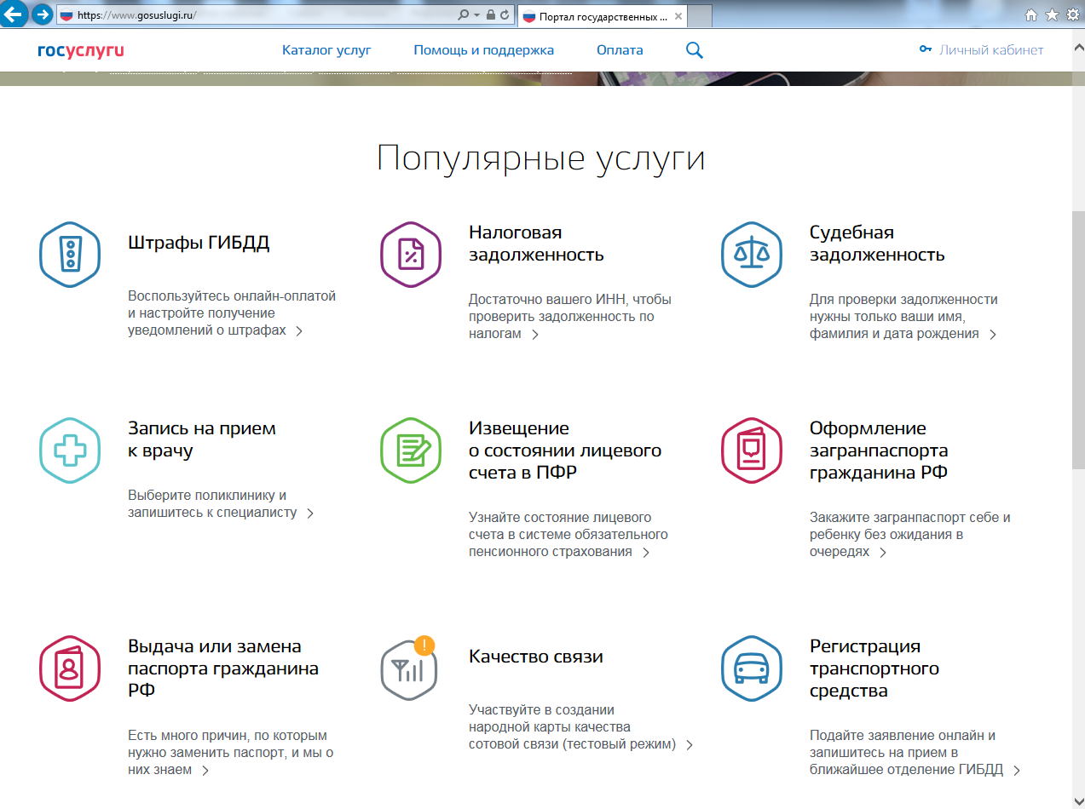
Обратите внимание на поле «Выберите регион» в самом верху главной страницы портала. Щелкнув по ссылке, вы перейдете к окну выбора местоположения.
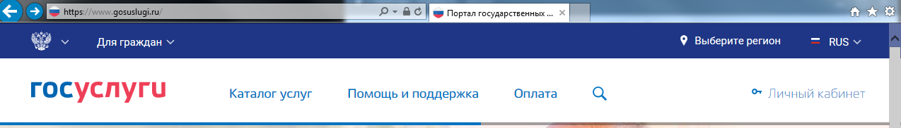

Для выбора своего местоположения можно воспользоваться автоматическим определением местоположения, либо написать наименование субъекта или населенного пункта вручную.
Указав населенный пункт вы можете получать не только общефедеральные услуги, но и региональные и муниципальные услуги, относящиеся к указанной территории.
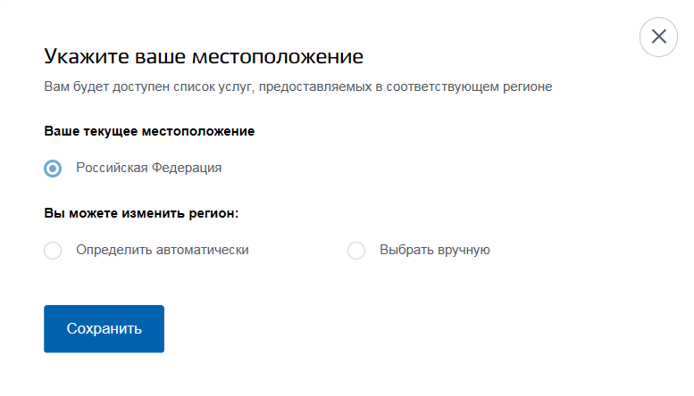
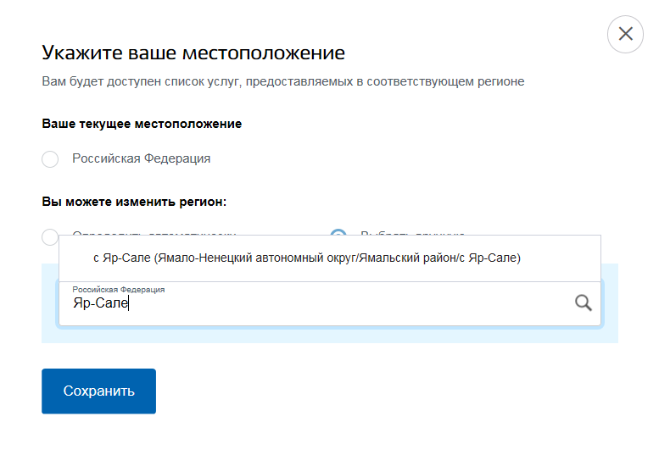
На практическом занятии рекомендуется пройти процедуру упрощенной регистрации на Едином портале государственных и муниципальных услуг (функций), а также внести данные в Личный кабинет (СНИЛС, паспортные данные, ИНН, адрес регистрации), что даст после проверки сведений дополнительные возможности и расширит перечень доступных услуг в электронном виде.

Единая система идентификации и аутентификации (ЕСИА)

Единая система идентификации и аутентификации (ЕСИА) — информационная система в Российской Федерации, обеспечивающая безопасный (защищённый) доступ участников информационного взаимодействия (граждан-заявителей и должностных лиц органов исполнительной власти) к информации, содержащейся в государственных информационных и иных информационных системах.
ЕСИА предназначена для обеспечения:
- Доступа пользователей к различным информационным системам без необходимости повторной регистрации на основе единых идентификационных параметров с использованием различных носителей: СНИЛС и пароль, электронная подпись, SIM-карта или смарт-карта;
- Доступа должностных лиц государственных организаций к базовым ресурсам; осуществления идентификации и аутентификации должностных лиц органов исполнительной власти при межведомственном взаимодействии;
- Взаимодействия информационных систем, то есть механизмов идентификации, аутентификации и авторизации информационных систем при взаимодействии с использованием СМЭВ.
- Обеспечения защиты персональных данных пользователей при работе с порталами государственных и муниципальных услуг, порталами ведомств.
Пройти процедуру регистрации в ЕСИА можно на Едином портале государственных и муниципальных услуг (функций) или в других информационных системах, использующих ЕСИА. Данная процедура необходима для получения доступа к услугам в электронном виде.
Для регистрации необходимо нажать на кнопку «Личный кабинет» в верхнем правом углу любой страницы Единого портала государственных и муниципальных услуг (функций).
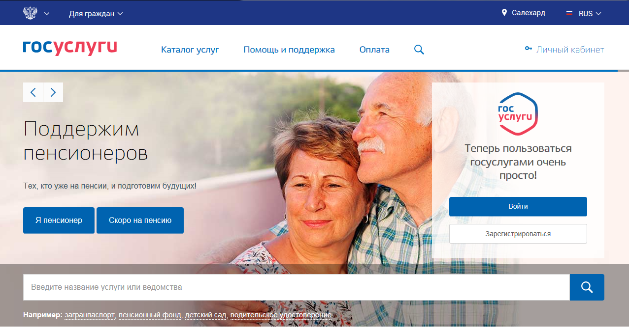
После чего будет осуществлен переход на страницу авторизации. Если пользователь не зарегистрирован в ЕСИА, необходимо нажать на ссылку «Зарегистрируйтесь для полного доступа к сервисам».
Существует три возможных типа учётных записей в ЕСИА, это:
- Упрощенная учетная запись;
- Стандартная учетная запись;
- Подтвержденная учетная запись.
Для регистрации новой (Упрощённой) учетной записи необходимо заполнить поля формы регистрации:
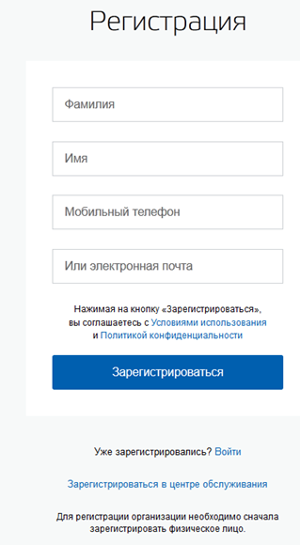
После этого следует нажать кнопку «Зарегистрироваться». На мобильный телефон будет отправлено sms - сообщение с кодом подтверждения. Полученный код необходимо ввести в специальное поле, которое отображается на экране. Время ввода отображается в виде обратного отсчета, если время истекло, то можно запросить новый код подтверждения (в этом случае кнопка «Получить новый код подтверждения» станет активной).
Если вы указали адрес электронной почты, то на указанный адрес электронной почты будет отправлено письмо, содержащее ссылку для создания упрощенной учетной записи. Время действия такой ссылки составляет 3 дня.
Финальным этапом регистрации учетной записи является ввод пароля. Пароль должен удовлетворять следующим критериям надежности: не менее 8 символов, строчные и заглавные буквы латинского алфавита, цифры.
Теперь можно войти в систему и просмотреть личные данные пользователя. Следует помнить, что упрощенная учетная запись позволяет получить доступ лишь к незначительному перечню услуг.
После регистрации упрощенной учетной записи, необходимо инициировать процедуру проверки данных, заполнив информацию в личном кабинете в разделе «Мои данные». Тип учетной записи отображается в правой части раздела «Мои данные».
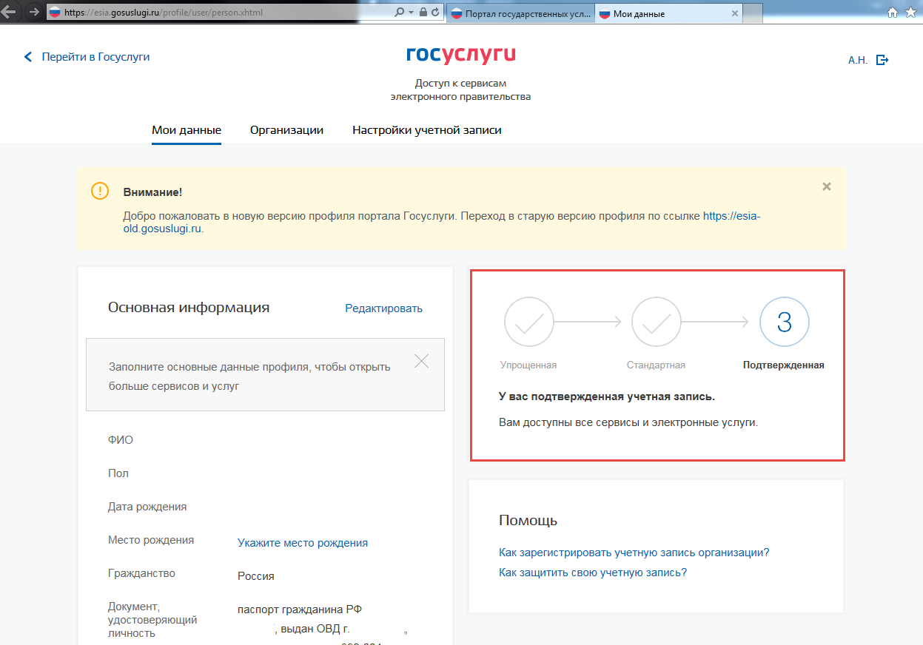
Наличие Подтвержденной учетной записи позволяет получить доступ ко всем электронным услугам органов власти для юридических и физических лиц.
Создание подтвержденной учетной записи происходит в результате процедуры подтверждения личности пользователя. Подтверждение личности необходимо для того, чтобы удостовериться, что владельцем учетной записи является пользователь, действительно обладающий указанными идентификационными данными.
Пользователь может перейти к подтверждению учетной записи нажав на кнопку «Подтвердить». Пользователю предлагается три основных способа подтверждения личности:
• обратиться в Центр обслуживания;
• получить код подтверждения личности по почте;
• воспользоваться Усиленной квалифицированной электронной подписью или Универсальной электронной картой (УЭК).
Также возможна регистрация пользователя в Центре обслуживания — в этом случае будет сразу создана Подтвержденная учетная запись.
Через Подтвержденную учетную запись можно создать учетную запись юридического лица или индивидуального предпринимателя.
Адреса, контакты и режим работы Центров обслуживания доступны по ссылке: https://www.gosuslugi.ru/help/address

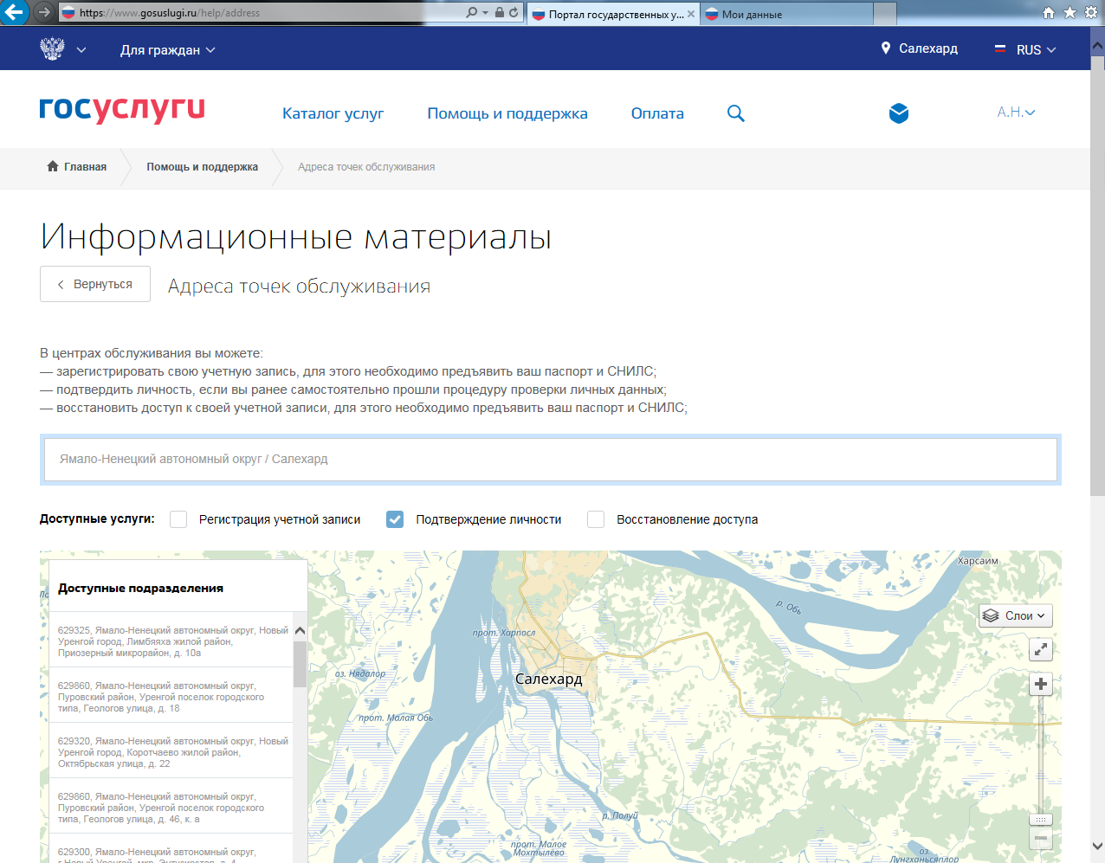

Регистрация, получение всех кодов и работа с самим порталом совершенно бесплатны, а если получение нужной вам услуги требует оплаты госпошлины, вы сможете оплатить ее, не покидая сайта и не тратя время в очередях в банке.

Региональные интернет-ресурсы

Региональный портал государственных и муниципальных услуг (функций) Ямало-Ненецкого автономного округа (http://pgu-yamal.ru/)

Региональный портал государственных и муниципальных услуг (функций) Ямало-Ненецкого автономного округа - это государственная информационная система, обеспечивающая доступ физических и юридических лиц к сведениям о государственных и муниципальных услугах, а также позволяющая получать государственные и муниципальные услуги в электронном виде.
На главной странице портала представлены новостные информеры и интерактивный баннер информирующий о возможностях регионального портала. Войти в «Личный кабинет» можно также с любого раздела портала посредством соответствующей кнопки в верхнем правом углу.

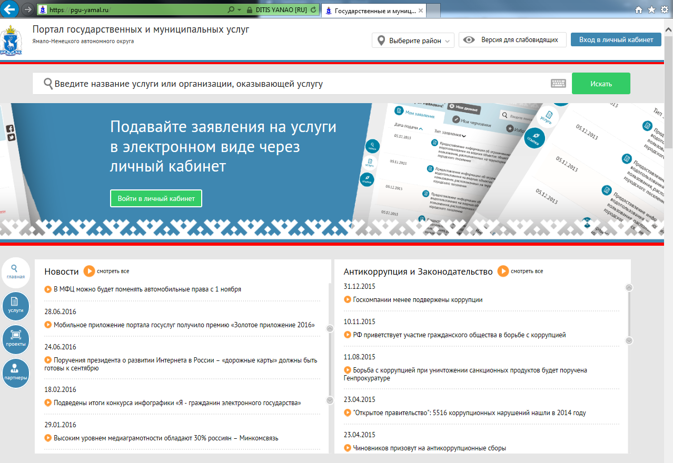
Воспользоваться возможностями «Личного кабинета» очень просто, если Вы уже зарегистрированы в Единой системе идентификации и авторизации (ЕСИА) на Едином портале государственных и муниципальных услуг www.gosuslugi.ru , для этого вам нужно просто нажать на кнопку «Вход в личный кабинет» и «Авторизоваться». В случае если пользователь не имеете учетной записи в ЕСИА, ему будет предложено пройти процедуру регистрации.
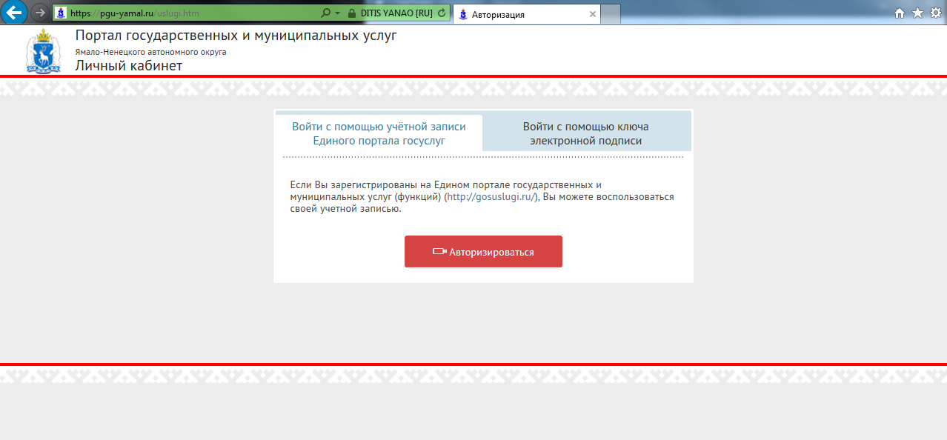
В «Личном кабинете» представлен перечень доступных для заявителя услуг в электронной форме, которыми можно воспользоваться, заполнив соответствующие электронные формы и приложив, при необходимости, скан-копии документов. Также здесь можно отслеживать свои записи на прием в органы власти.
На странице «Личного кабинета» также присутствуют следующие разделы:
«Мои сообщения». Здесь отображаются сообщения, полученные в ходе предоставления государственных и муниципальных услуг, направления обращения в органы власти посредством сервиса «Интернет-приемная».
«Мои платежи». Позволяет проверять наличие выставленных начислений за оказание государственных и муниципальных услуг, штрафов, пеней, а также произвести их оплату.
«Электронный дневник». Здесь можно проверить не только текущую успеваемость учащегося, но и получить информацию о проведении Единого государственного экзамена и его результатах;
«Мои данные» можно просмотреть или отредактировать свой номер телефона или адрес электронной почты.
Выбрав одну или несколько из представленных услуг можно провести практическое занятие.
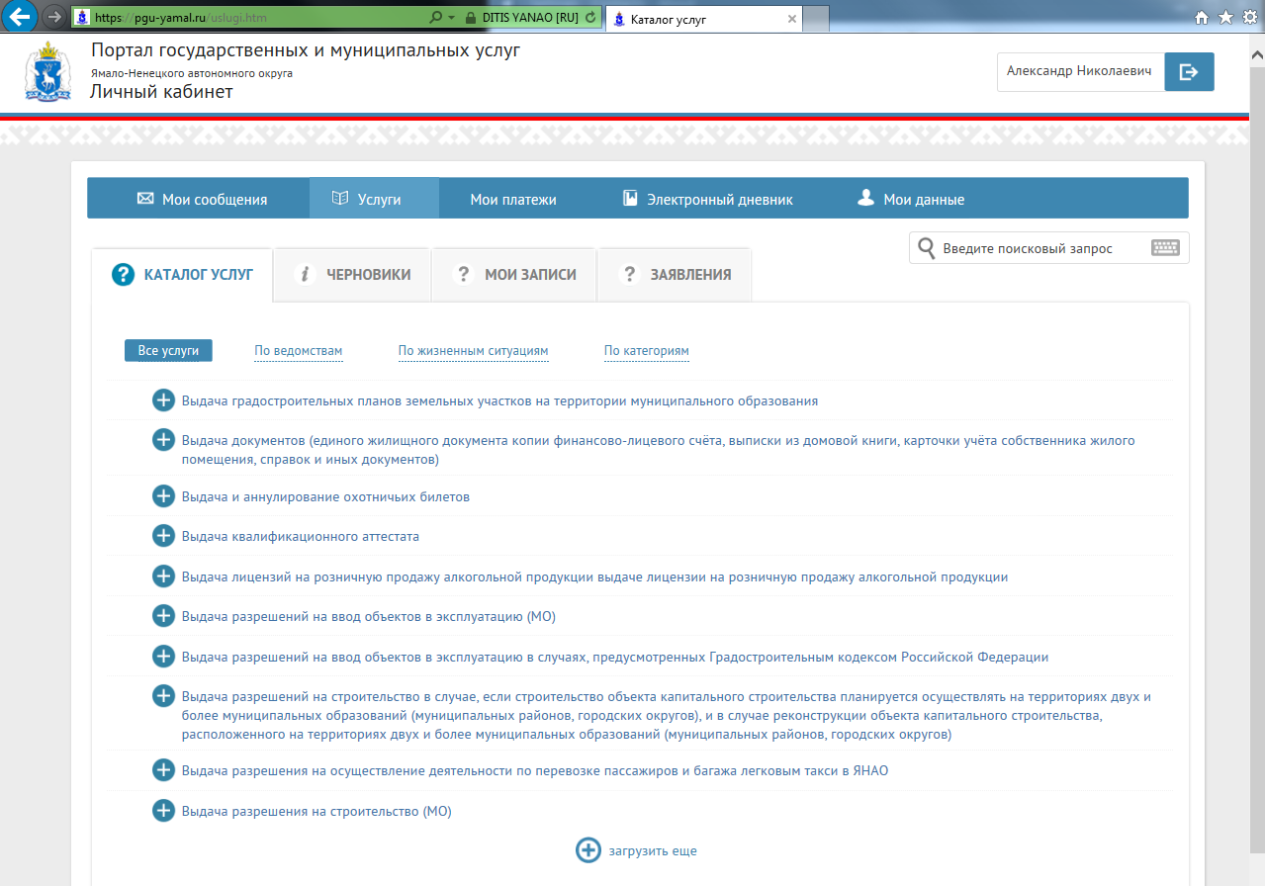

Для наглядного примера получения услуги в электронном виде рассмотрим услугу из сферы образования. Для этого необходимо пройти по ссылке «По жизненным ситуациям» в разделе «Услуги», выбрать услугу «Предоставление информации об образовательных программах и учебных планах, рабочих программах учебных курсов, предметов, дисциплин (модулей), годовых календарных учебных графиках» и создать заявление.
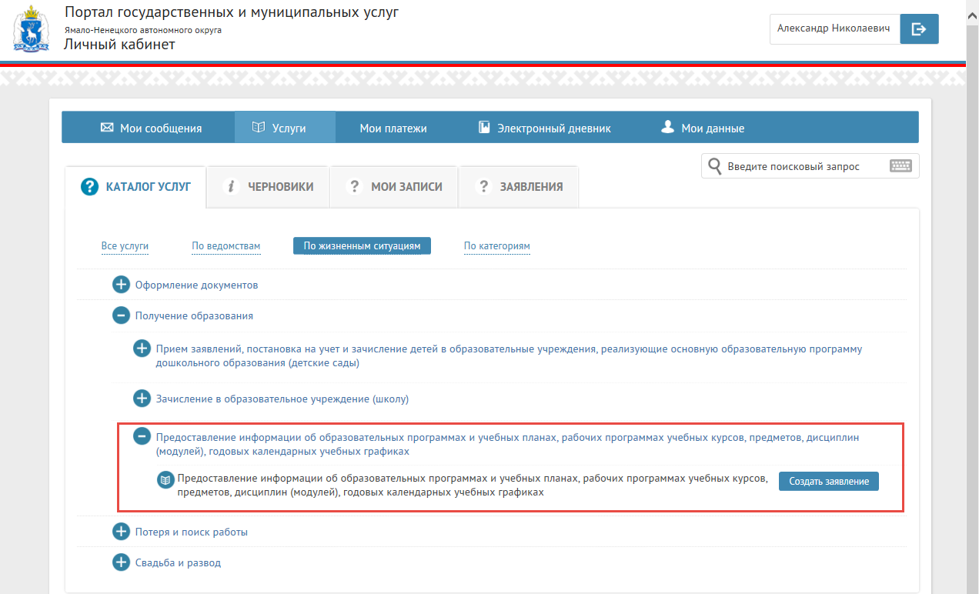

Далее система перенаправить на интерактивную форму заявления, где потребуется заполнить необходимые для предоставления данной услуги поля.

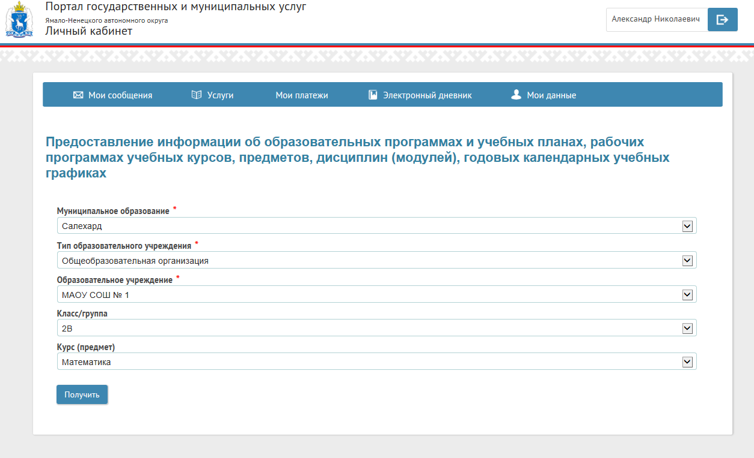
После нажатия кнопки «Получить» на экране отобразится информация об об образовательных программах и учебных планах выбранного образовательного учреждения.
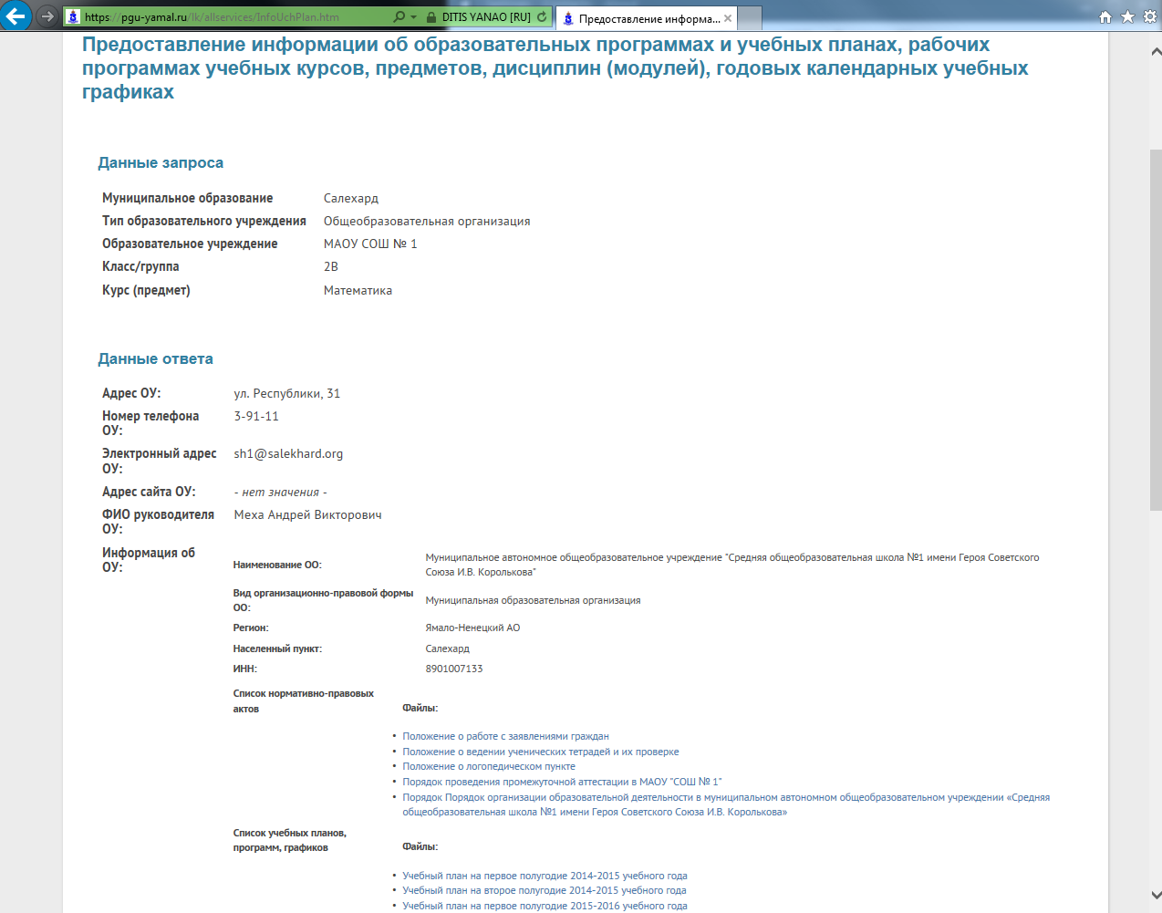

Информация обо всех, оказываемых исполнительными органами государственной власти Ямало-Ненецкого автономного округа и органами местного самоуправления в Ямало-Ненецком автономном округе, государственных и муниципальных услугах представлена в разделе «Услуги».
Наполнение данного раздела осуществляется посредством выгрузки информации из регионального реестра государственных и муниципальных услуг (функций) входящего в инфраструктуру электронного правительства Ямало-Ненецкого автономного округа. Регулярно обновляемые сведения об оказываемых государственных и муниципальных услугах, сведения о наименовании ответственного ведомства, организации, порядке, условиях и местах оказания государственных и муниципальных услуг, формируют каталог услуг, представленный в разделе «Услуги».
В представленном в разделе каталоге услуг реализован удобный поиск, как по наименованию услуг, так и по ведомствам, либо жизненным ситуациям. 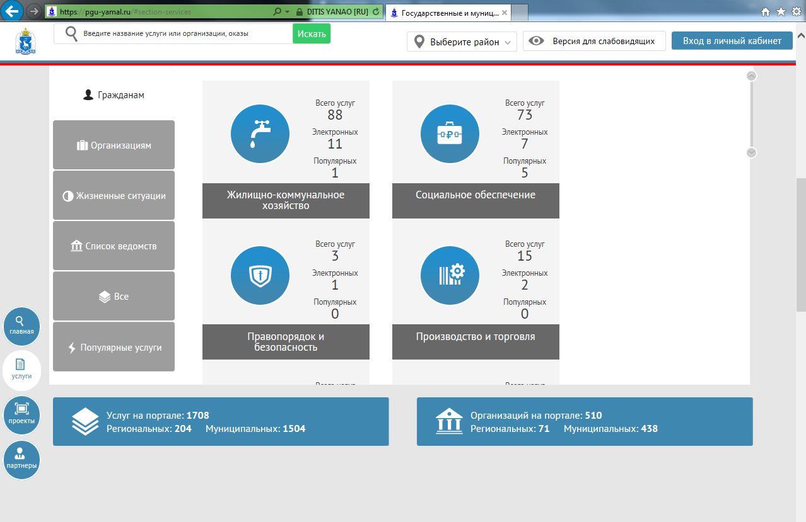
Рассматривая реализованные на портале проекты, стоит отметить раздел «Антикоррупция и Законодательство». В данном разделе вы можете ознакомиться с нормативными правовыми актами Ямало-Ненецкого автономного округа, поучаствовать в проведении независимой экспертизе административных регламентов по предоставлению государственных и муниципальных услуг и оставить свои комментарии, которые обязательно будут приняты во внимание. 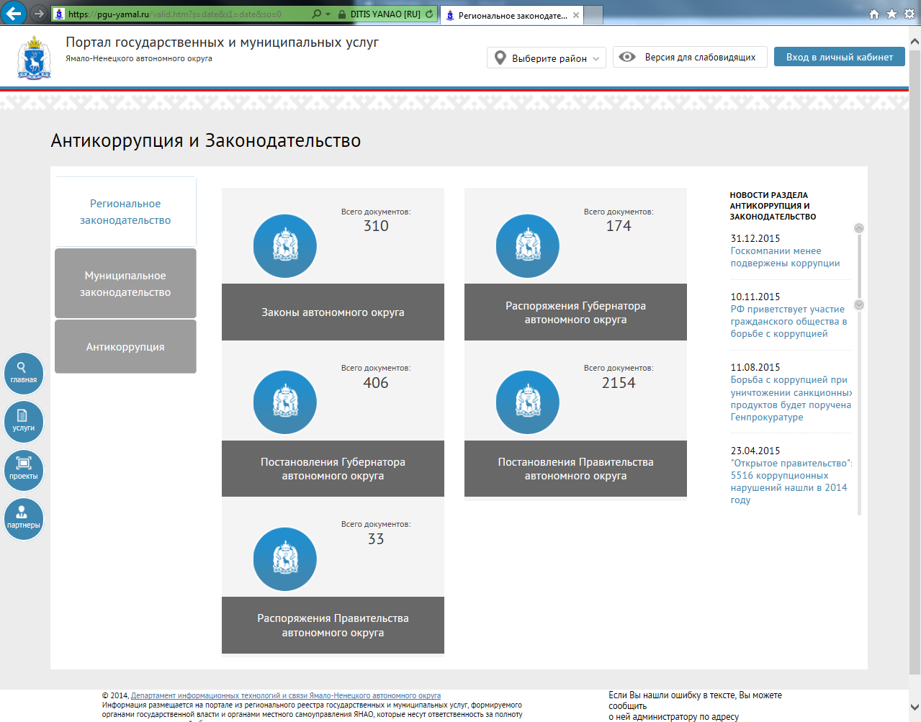
Ознакомится с другими проектами портала можно в соответствующем разделе «Проекты»
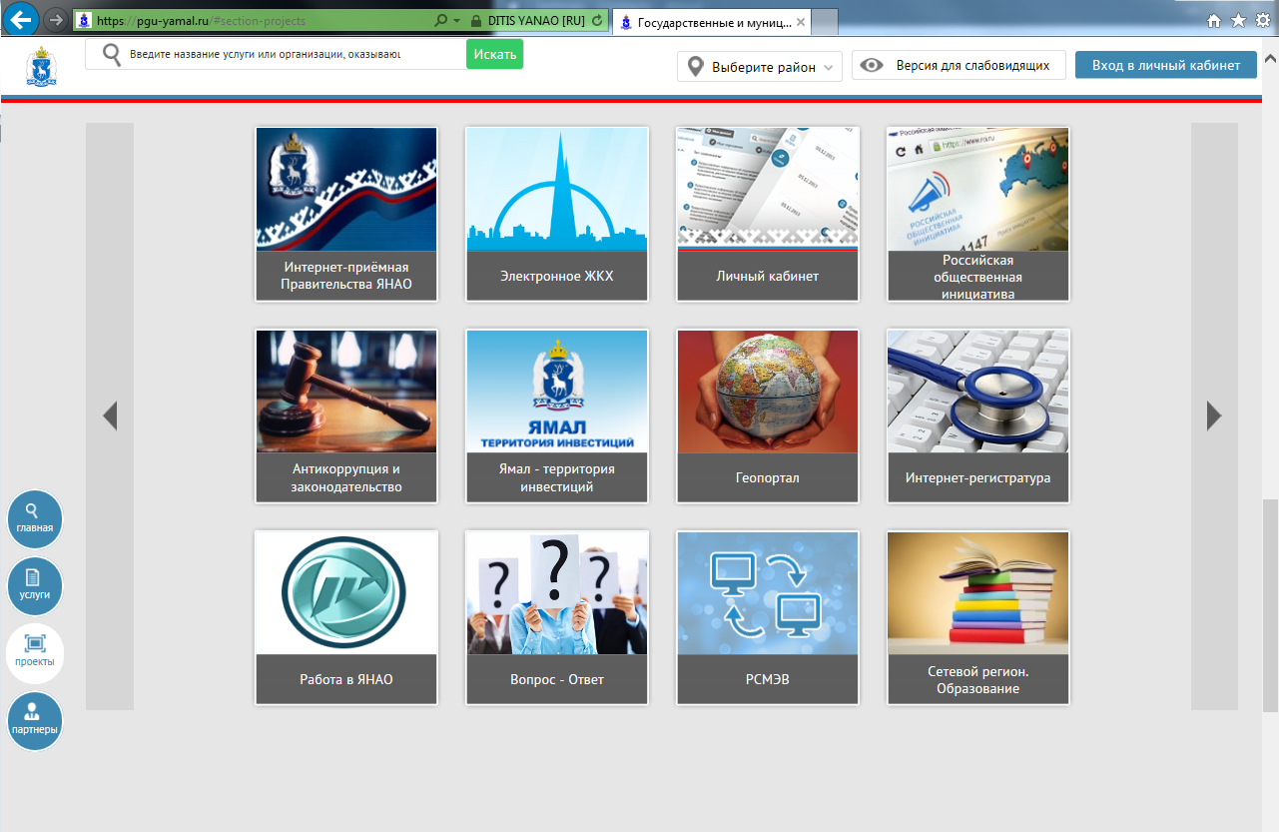
Также рекомендуется рассмотреть и выполнить практическое задание на примере проекта «Интернет-регистратура», где после перехода на ведомственный портал будет предложено пошагово осуществить запись на приём к врачу.

Популярные интернет-ресурсы в Ямало-Ненецком автономном округе

В последнее время все большее внимание общества обращено к проблемам, связанным с доступом к информации. На сегодняшний день государственные проекты и программы по созданию объединенных информационных ресурсов в той или иной мере существуют и реализуются во всех субъектах Российской Федерации. Органы государственной власти должны использовать современные информационные технологии для непосредственного предоставления информации гражданам, коммерческим организациям и другим государственным структурам.
Правительственная информация и государственные информационные ресурсы являются значимыми ресурсами. Информация должна быть доступна каждому и в любом месте.
В нашем регионе, как и в других субъектах Российской Федерации, проводится активное внедрение информационных технологий во всех сферах деятельности, власть становится более открытой для граждан.
Официальный сайт органов государственной власти Ямала (http://правительство.янао.рф/) предоставляет посетителям исчерпывающую информацию об округе, исполнительных органах государственной власти, органах местного самоуправления, реализации социальных проектов и многом другом.
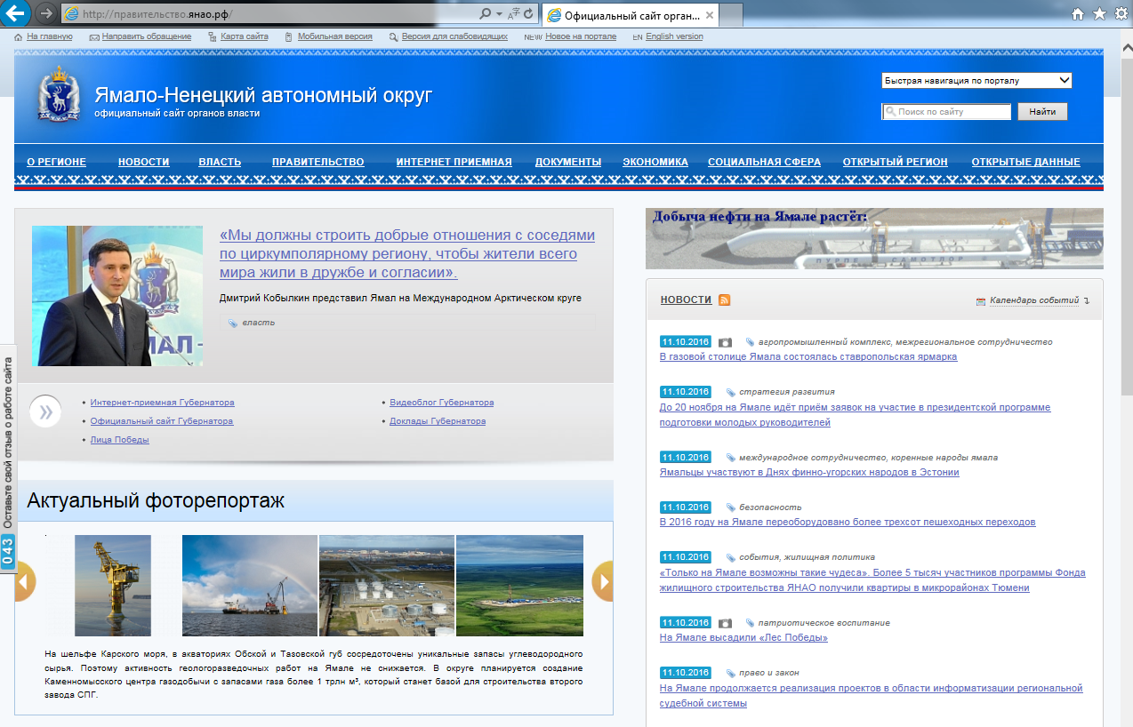
Портал органов власти ЯНАО содержит множество полезной справочной информации не только о регионе, но и о таких важных социальных вопросах, как пенсионное обеспечение или молодежная политика.
Например, зайдя в раздел «Социальная сфера» на главной странице, вы увидите полный список тем этого раздела. Выбрав «Образование», вы перейдете на сайт департамента образования Ямало - Ненецкого (далее - департамент), где может ознакомится с деятельностью департамента и получить подробную информацию в сфере образования.
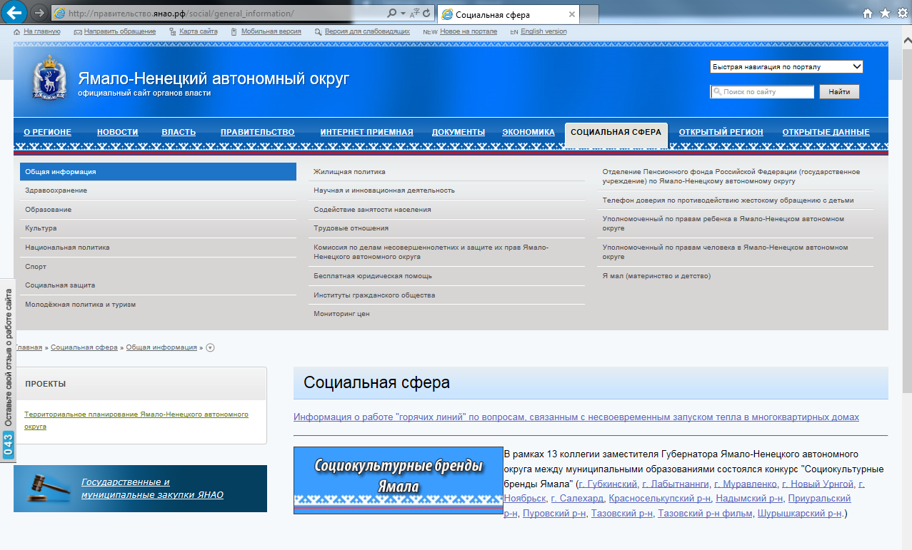
Особое внимание нужно обратить на раздел «Власть». В данном разделе описана структура государственной власти Ямало-Ненецкого автономного округа.
Выбрав вкладку «Исполнительные органы государственной власти Ямало-Ненецкого автономного округа», откроется перечень всех департаментов и служб Правительства Ямало-Ненецкого автономного округа. Название каждого ведомства – это ссылка на его страницу, где указаны все контактные данные его руководителей, ссылки на официальные сайты ведомств, где можно более подробно ознакомься с деятельность органа власти.
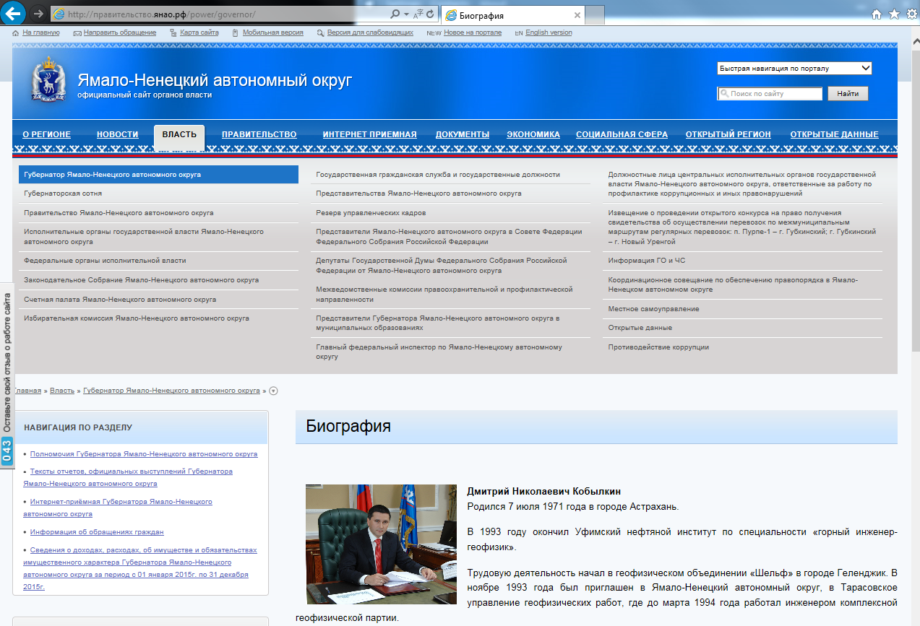
Полезной также будет вкладка «Местное самоуправление». Выбрав ее в главном меню портала, откроется страница с общей информацией о каждом муниципальном образовании в ЯНАО.
В разделе «Муниципальные образования» представлены городские округа и муниципальные районы, поселения.
За наименованием каждого города, поселка или района, вы увидите полную контактную информацию руководства муниципального образования, его сайт и историческую справку.
Обязательным для ознакомления является раздел «Противодействие коррупции». Здесь размещены советы по предотвращению взяточничества, сведения о доходах государственных служащих, нормативные акты, позволяющие вам защитить себя от вымогательства, а также законопроекты, представленные на общественную антикоррупционную экспертизу.
Гостям округа будет интересен раздел «О регионе». Здесь можно найти информацию о гербе, флаге и гимне Ямала, получить сведения о населении, географии и коренных народах, а также узнать об особенностях охоты и рыбалки в округе.

Интернет-приёмная
«Интернет-приемная» была разработанная как дополнительное средство для обеспечения возможности обращений граждан в адрес Губернатора автономного округа, членов Правительства автономного округа, а также исполнительных органов государственной власти автономного округа с целью повышение эффективности и прозрачности деятельности исполнительных органов государственной власти Ямало-Ненецкого автономного округа.
Зайти на сайт «Интернет-приёмной», можно посредством регионального портала Госуслуг, официального сайта органов власти Ямало-Ненецкого автономного округа или набрав в адресной строке браузера адрес priemnaya.yanao.ru.
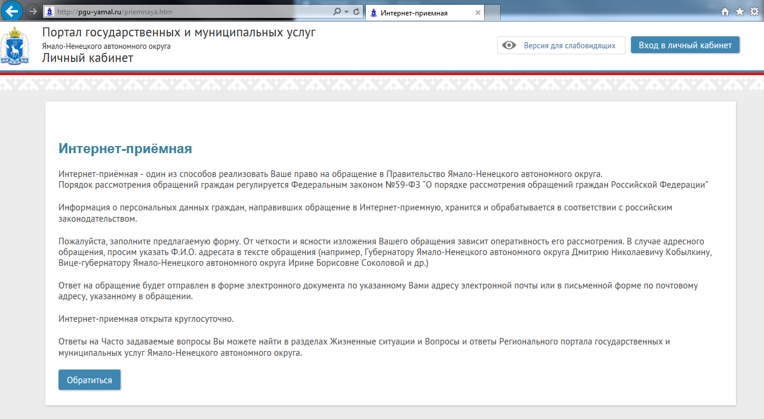
Созданные посредством «Интернет-приёмной» обращения подлежат обязательному рассмотрению в соответствии с Федеральным законом № 59-ФЗ "О порядке рассмотрения обращений граждан Российской Федерации".
После нажатия кнопки «Обратиться» заявителю будет предложено пройти авторизацию по единой учетной записи портала Госуслуг. В случае положительного ответа, откроется форма авторизации, после чего произойдет переход на страницу с формой для обращения. При подаче обращения после авторизации, в дальнейшем можно будет отследить ход рассмотрения обращения и получить результат в соответствующий раздел в личном кабинете регионального портала Госуслуг. В случае, если заявитель отказывается от авторизации, он будет перенаправлен сразу на страницу подачи обращения. В данном случае возможность отслеживания статуса обращения отсутствует.
Представленная на странице форма содержит ряд обязательных к заполнению полей, без которых не возможно направление и рассмотрение обращение заявителя.
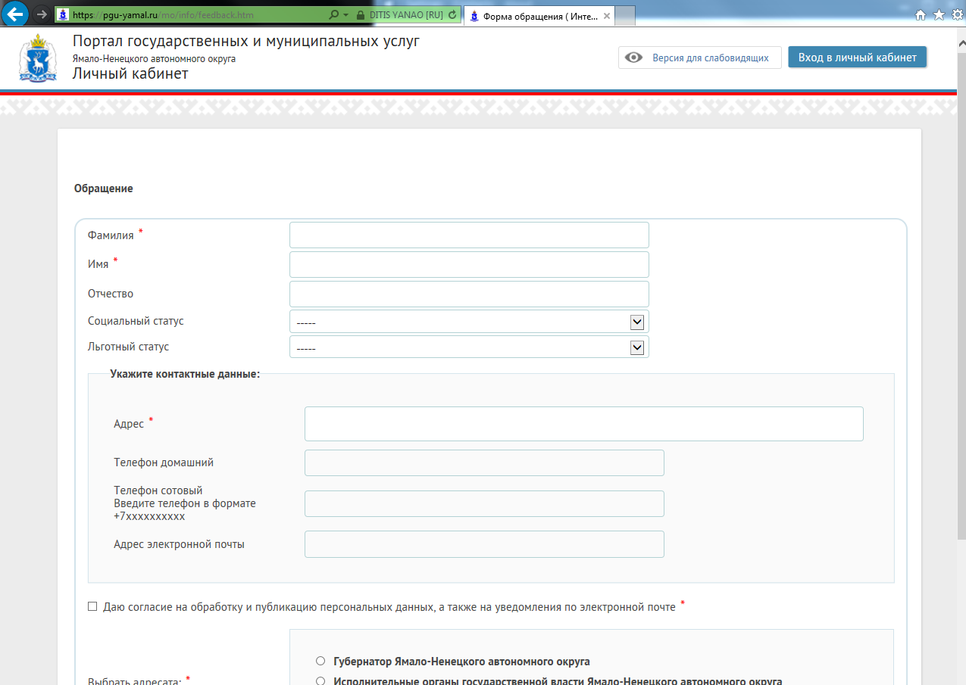

Сайт Губернатора Ямало-Ненецкого автономного атомного округа (www.kobilkin.ru)

Жителям Ямала будет также интересен сайт Губернатора автономного округа, на нем представлен большой объем материалов, который интересен широкому кругу пользователей.
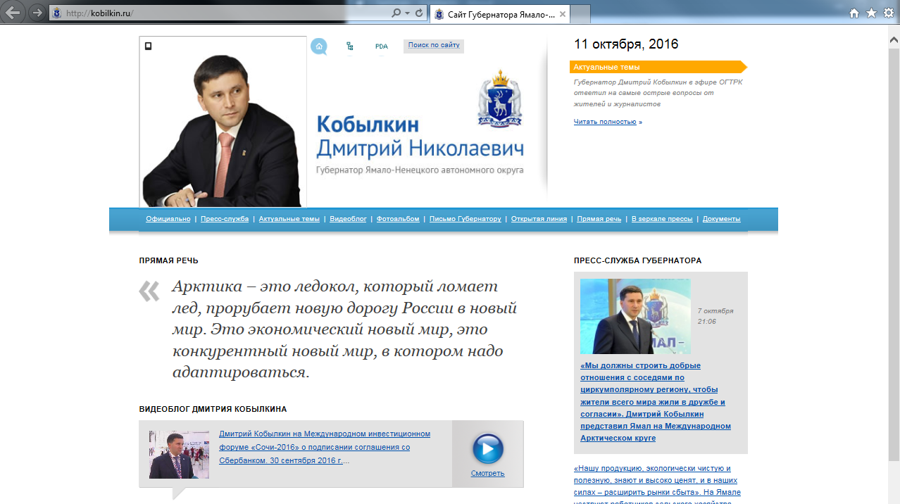

Информационно-аналитическая система «Мониторинг Ямал» (мониторинг.янао.рф)

ИАС «Мониторинг Ямал» предназначена для информационной поддержки процессов стратегического планирования и прогнозирования социально-экономического развития Ямало-Ненецкого автономного округа в части автоматизации процессов мониторинга и анализа социально-экономической ситуации в автономном округе.
Целью создания ИАС «Мониторинг Ямал» является повышение оперативности и эффективности деятельности исполнительных органов государственной власти Ямало-Ненецкого автономного округа и органов местного самоуправления за счет использования передовых информационных технологий, оперативного формирования на их основе комплексной аналитической информации, необходимой для выработки и принятия управленческих решений.
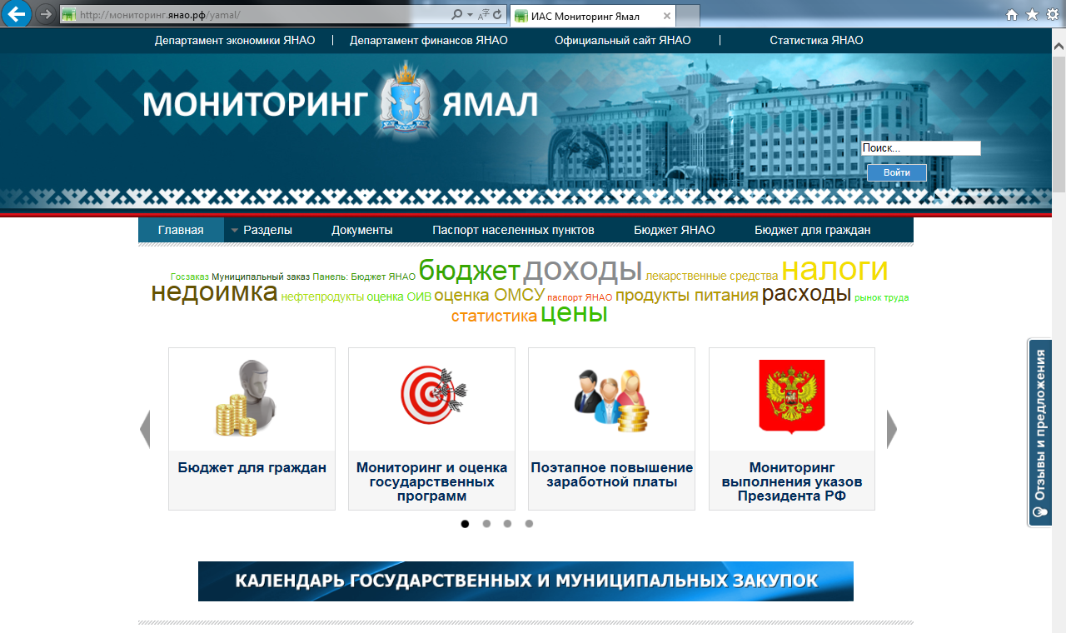
Для граждан данный интернет-ресурс может быть полезен в части мониторинга, который направлен на оценку разных сфер деятельности. Если перейти на вкладку «Разделы» можно ознакомиться с перечнем актуальных тем касающиеся жизни каждого гражданина.
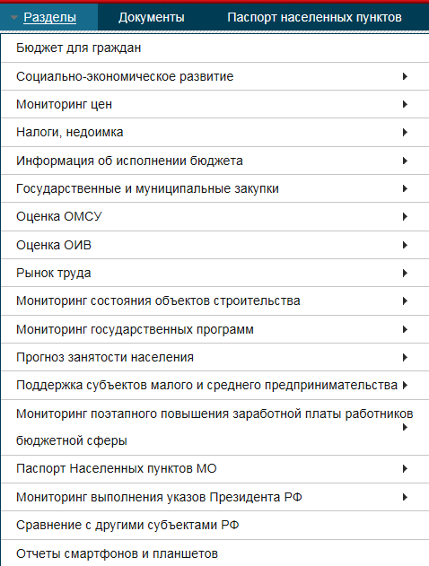
Чтобы ознакомиться с широкими возможностями данной информационно-аналитической системы можно перейти на вкладку «Документы», где будут представлены инструкции по использованию данного информационного ресурса.
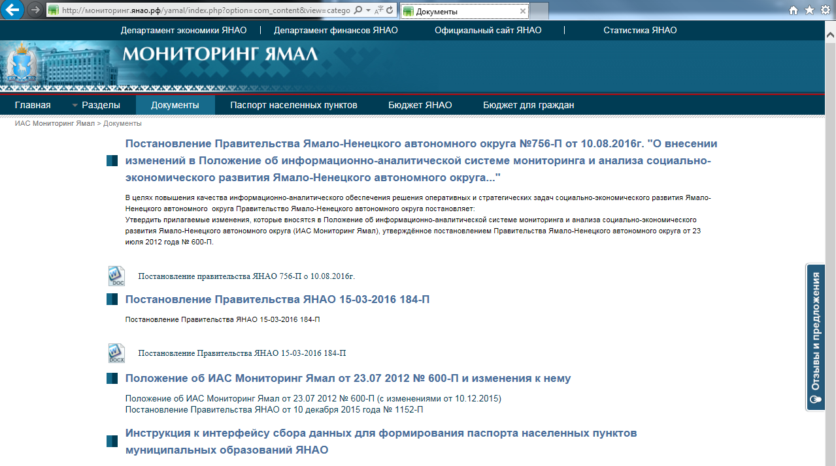

Единая электронная регистратура ЯНАО (ЕЭР) (www.yanaozdrav.ru)

ЕЭР предназначена для предоставления государственной услуги «Запись на приём к врачу в электронном виде» на территории автономного округа.
В главной странице отображена структура сайта и важные объявления

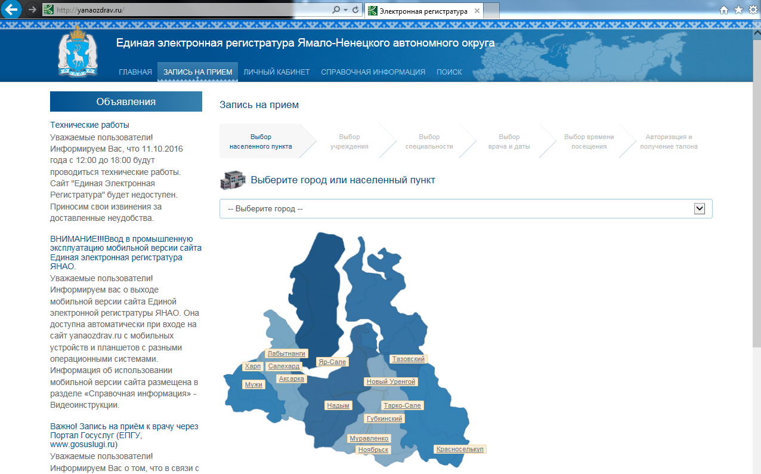
Для того чтобы записаться к специалисту вам необходимо пройти несколько несложных шагов по выбору муниципалитета, лечебного учреждения, врача, времени посещения.
Для входа в «Личный кабинет» необходимо иметь учетную запись портала Госуслуг. «Личный кабинет» позволяет просматривать историю и статусы своих записей на приём, а также отменять их в случае невозможности посещения в указанную дату и время.
Раздел «Справочная информация» содержит в себе информацию о расписании врачей, возможен поиск участка и проверки статуса записи. Также в блоке «Документы» можно ознакомится с подробной инструкцией, о том как, записаться на прием к врачу.

ГУ «Многофункциональный центр предоставления государственных и муниципальных услуг» (МФЦ)

МФЦ - это единое место приема, регистрации и выдачи документов гражданам и организациям при предоставлении государственных и муниципальных услуг.
Зачем нужен МФЦ?
МФЦ обеспечивает быстрое и комфортное получение услуг, дает возможность получения одновременно несколько взаимосвязанных услуг, предоставляет достоверную и актуальную информацию, необходимую для получения услуг.
Зачем создаются МФЦ?
- упростить процедуру получения гражданами и юридическими лицами государственных и муниципальных услуг за счет реализации принципа «одного окна»
- сократить сроки предоставления государственных и муниципальных услуг
- повысить комфортность получения государственных и муниципальных услуг
- увеличить удовлетворённость качеством получаемых государственных и муниципальных услуг.
МФЦ Ямало-Ненецкого автономного округа имеет свой сайт, где Вы можете ознакомится с полезной информацией, касающейся получения государственных и муниципальных услуг по принципу «одного окна».
Принцип «одного окна» при предоставлении государственных услуг предусматривает исключение или максимально возможное ограничение участия заявителей (граждан, юридических лиц и индивидуальных предпринимателей) в процессах сбора из разных инстанций и предоставления в разные инстанции различных документов и справок, подтверждающих права заявителей на получение государственных услуг.
Сайт ГУ МФЦ находится по адресу http://www.mfc.yanao.ru/.

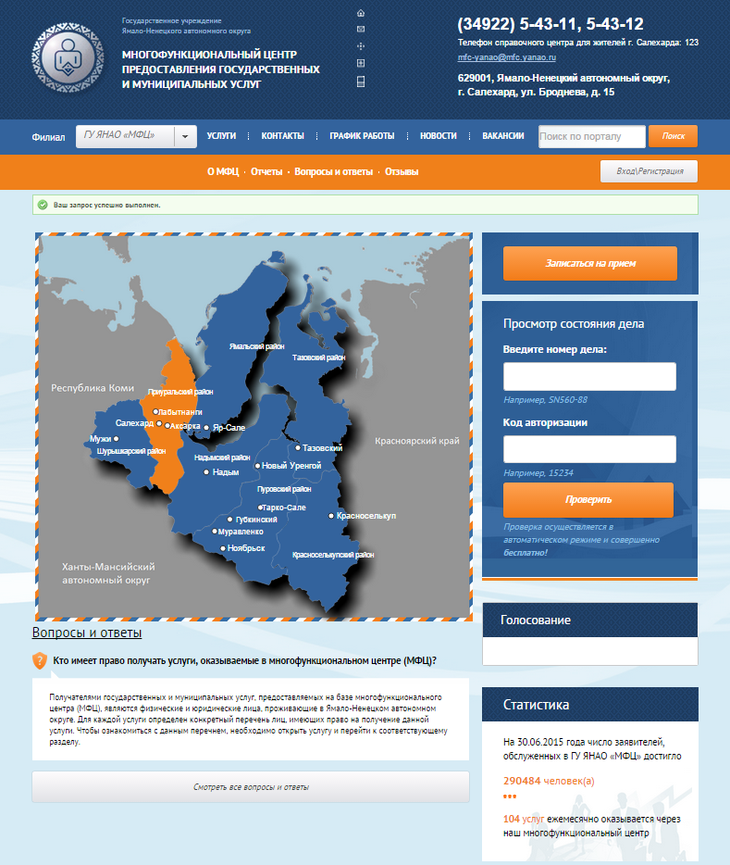
На сайте ГУ МФЦ представлена информация о направлениях деятельности, статистика, перечень филиалов, а также контактные данные руководства, служб поддержки и другие данные.
В настоящий момент сайт находится в разработке.

